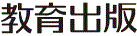
みんなで考えて調べる小学理科ワークシート４年
９ もののあたたまり方 実験４ | ４年 組 名前（ ）
【見つけよう】  身のまわりで，空気をあたためている例をさがしましょう。 | 【実験４】  水そうの中の空気の一部をあたためて，あたたまる順を調べよう。
【結果を書こう】
時間 | 上の方の温度 | 下の方の温度
0分 | ℃ | ℃
１0分 | ℃ | ℃

【はてな？】
問題

【予想を書こう】 水そうの中の空気の一部を熱したときのあたたまり方を

金ぞくは熱したところから
順にあたたまるけど，水は
どうなるかな？
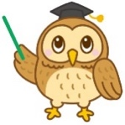
予想しましょう。
金ぞくや水のあたたまり方から，
空気がどのような順にあたたまるか
考えてみよう。
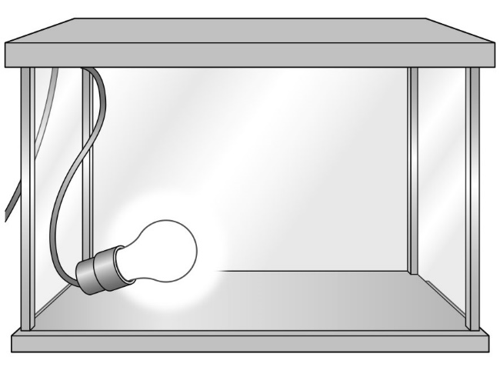
（理由）

水そう
白熱電球
【結果から考えられることを書こう】
水そうの上の方と下の方の温度から，あたためた空気がどのように動いたか
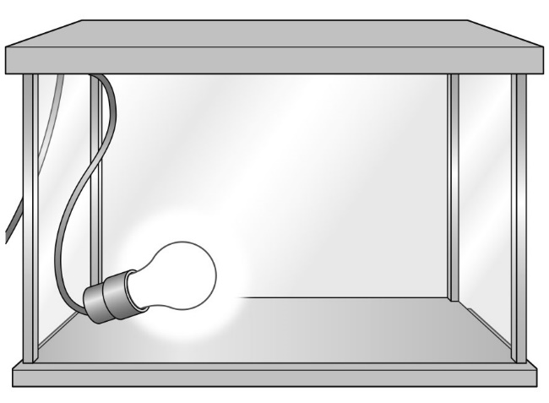
図や言葉でかきましょう。
水そう
白熱電球

・10分たってから温度を調べると，
上の方の温度がより高くなって
いたので，あたためられた空気は

の方に動くといえる。

【結果からわかった問題の答えを書こう】
結ろん

【実験の方法をかくにんしよう】 空気があたたまる順について，自分の予想を
たしかめる方法をかくにんしましょう。
〈方法〉
①上のようなそうちに温度計を２本さしこんで，あたためる前に
水そうの上の方と下の方の空気の温度をはかる。
②白熱電球のスイッチを入れて空気をあたため，10分後に，
ふたたび水そうの上の方と下の方の空気の温度をはかる。
令和２年度版「未来をひらく小学理科４」準拠 新しく勉強した言葉には下線を引いておきましょう。

